# 用人单位报名操作流程

**一、参会注意事项：**

1.报名截止日期：**2024年11月22日（周五）**

2.审核时间：**11月11日起**根据报名顺序分批审核，实际参会名单以通过审核为准，请于**11月29日**登录“电子科技大学中山学院就业信息网”查看审核结果。

3.报名方式：

打开电子科技大学中山学院就业信息网

http://jyxx.zsc.edu.cn/，并完成用人单位注册及申请。用人单位经学校审核入驻后，即可参加学校举办的招聘会。（报名时间：**10月21日-11月22日**）

**二、审核申请步骤如下：**

第一步：首先，点击左边菜单“招聘宣讲管理”—“招聘会”进入招聘会列表界面。

注：如用人单位申请修改基本资料，需经学校复核同意后才能显示招聘会列表。

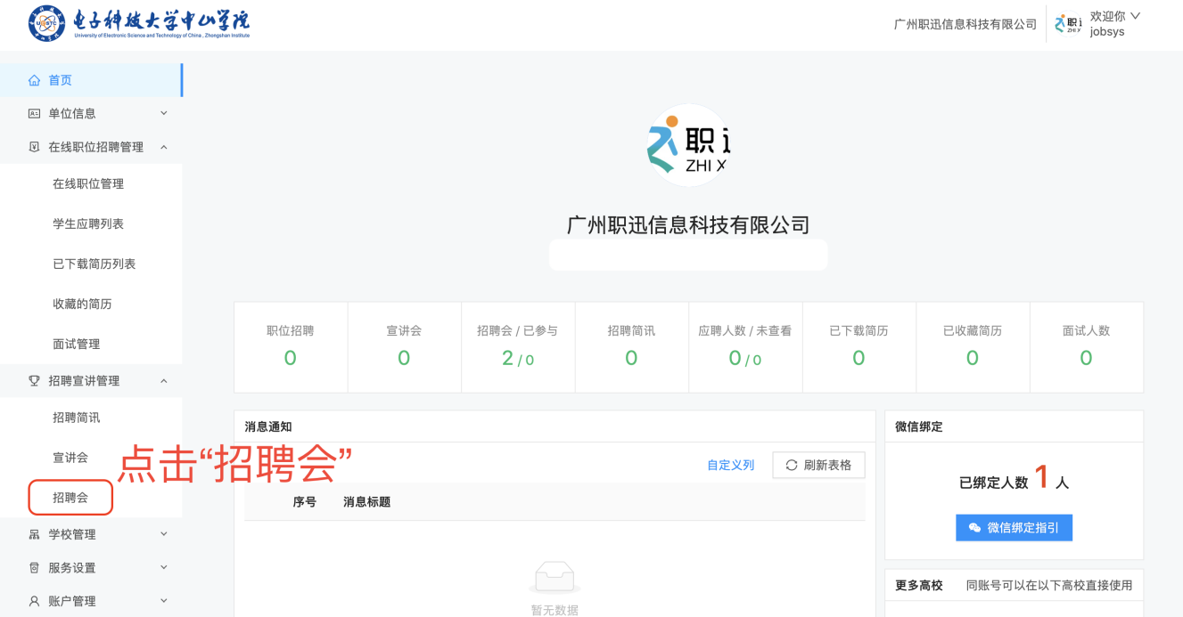

其次，用人单位选择**需要参会的招聘会场次**，并点击操作下的“开始操作”按键，进入报名流程。

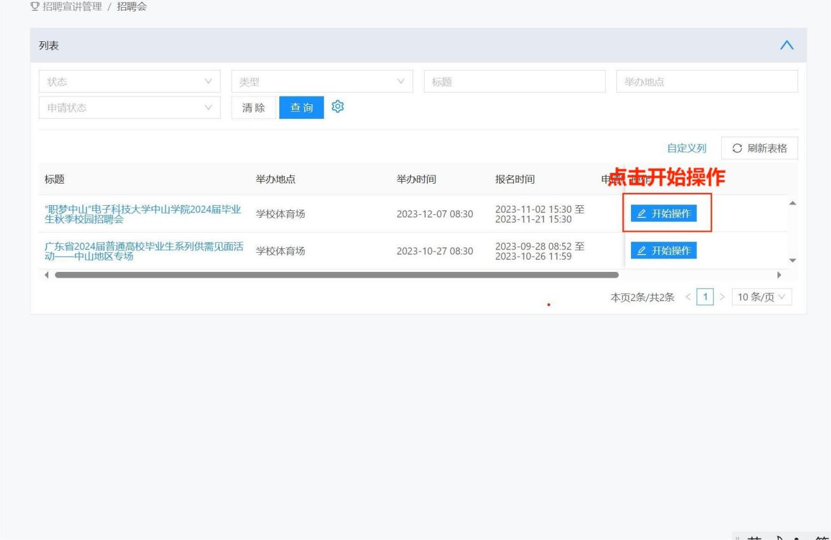

最后，根据参会资料填报参会信息，包括用人单位基本信息、联系人信息、参会人员信息、公司简介或参会简章及其他设置信息。

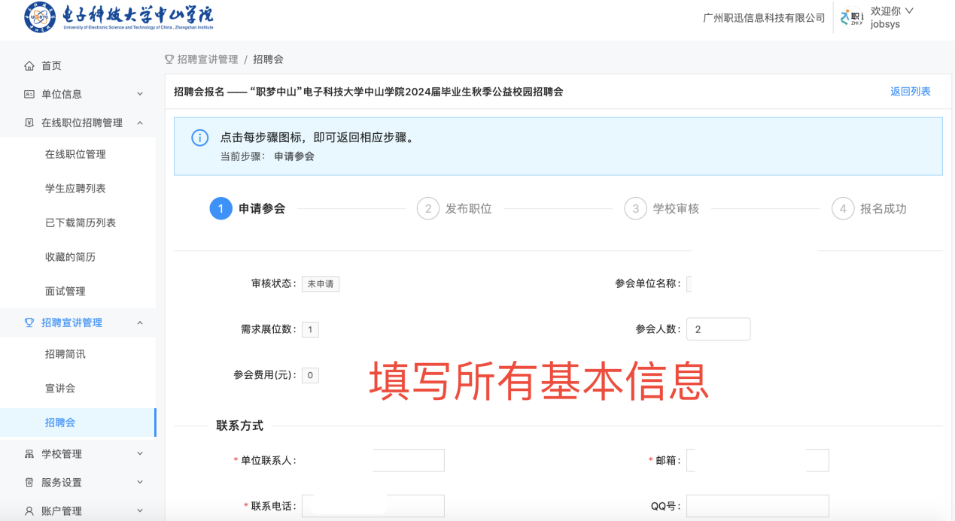

第二步：发布职位信息

参会单位完成第一步的参会报名后，需要发布招聘的职位信息，作为学校审核的内容之一。

首先，点击“新增职位”，弹出“编辑职位”面板，在此处填写详细的职位信息。

完成职位信息的填写以后，点击“下一步”按钮。

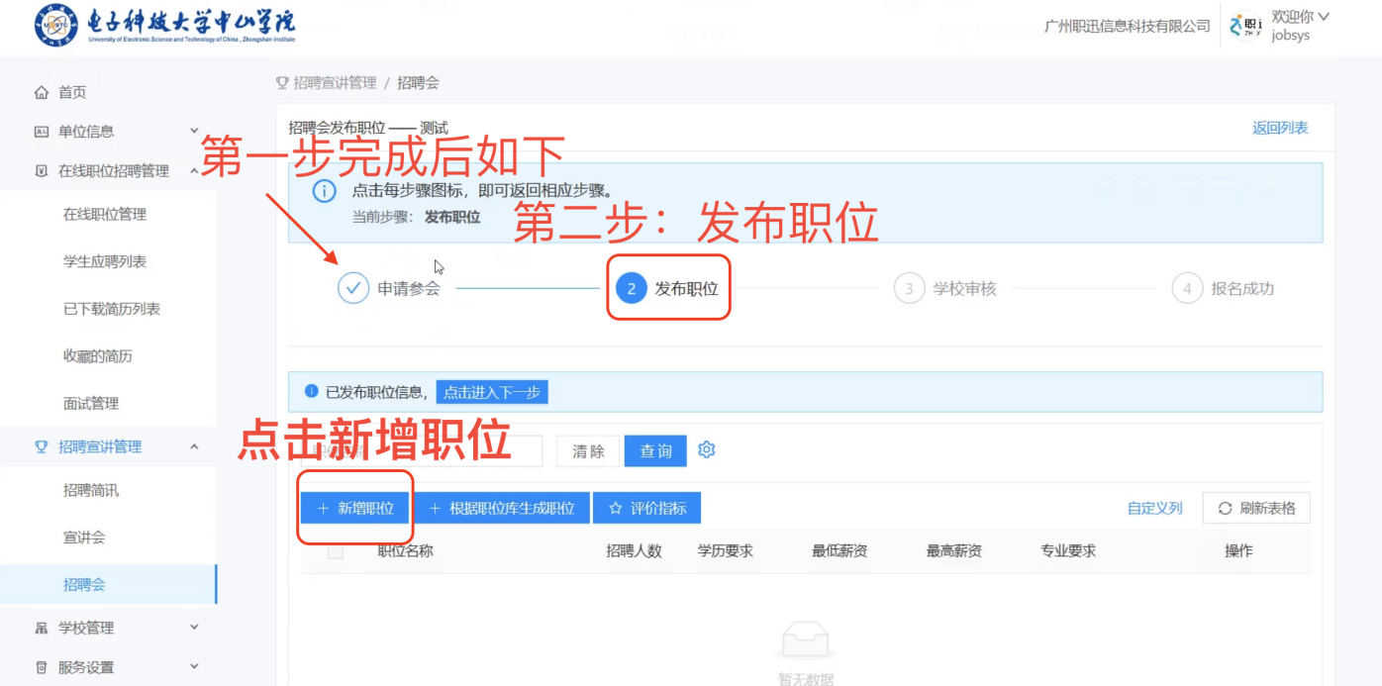

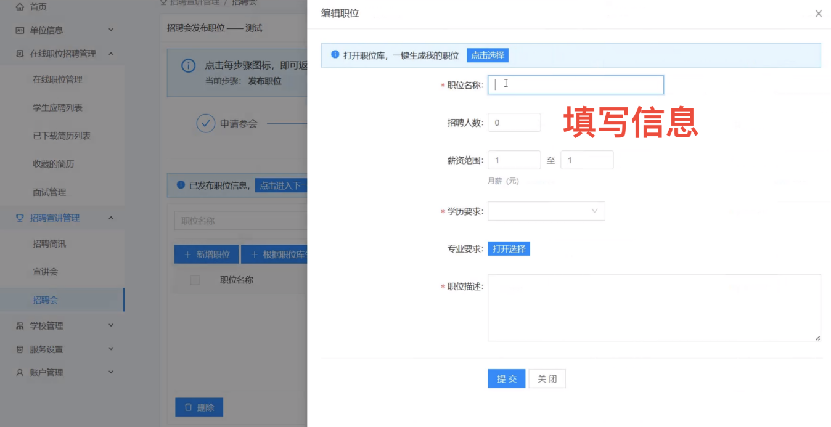

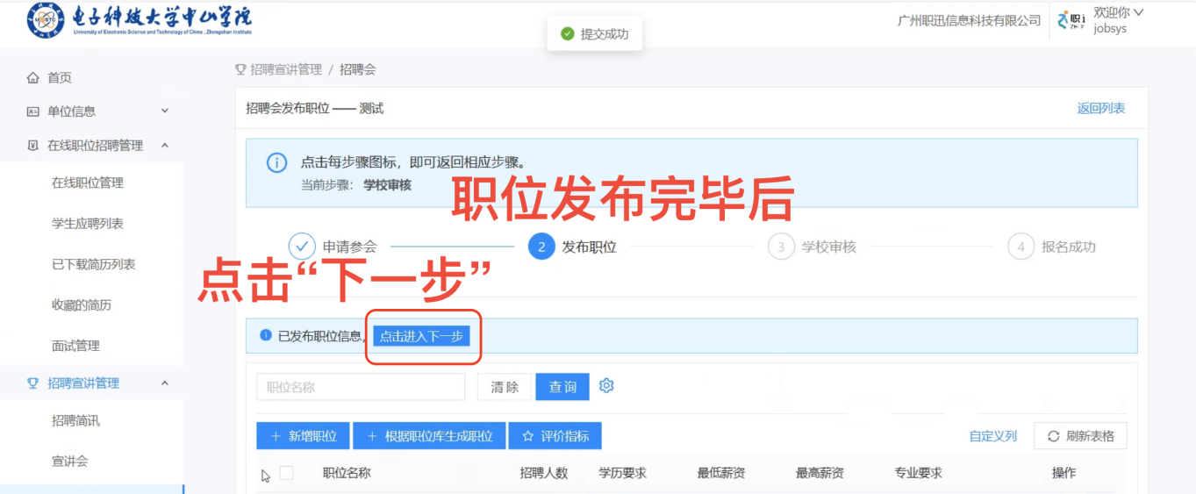

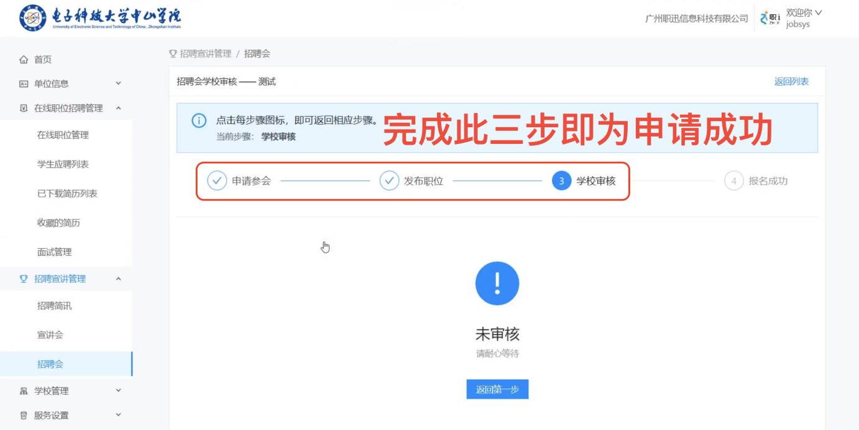

第三步：学校审核

参会单位完成第二步后，**等待学校审核通过**即为报名成功。

完成以上步骤后，即申请成功。参会单位应及时留意招聘会的最新通知。

**三、参会单位须知**

1.本次招聘会不收取任何费用。学校免费为每个参会单位提供1个展

位（1张桌子，两把凳子），制作招聘海报，提供矿泉水。

2.参会单位须为依法注册的企事业单位，从事正当行业；须提供营业

执照、组织机构代码证，或事业单位法人证书。

3.参会单位应严格遵守《劳动合同法》，与应聘成功的毕业生签订劳

动合同，并按规定缴纳社会保险。

4.每个参会单位参会人数不超过2人。参会人员确定后，原则上不能更换；因故不能参加的单位，请提前两天告知工作人员。

5.本次招聘会不需提供回执。

6.招聘会当天，参会人员出示身份证从学校南门有序入校。入校时请配合学校工作人员核验身份信息，外来车辆根据保安人员指引停放校内指定停车位。

**附件：**

**2025届毕业生生源信息表**

|  |  |
| --- | --- |
| **专业名称** | **专业人数（人）** |
| 电子科学与技术 | 167 |
| 通信工程 | 89 |
| 电子信息工程 | 83 |
| 光电信息科学与工程 | 74 |
| 电气工程及其自动化 | 258 |
| 机械设计制造及其自动化 | 249 |
| 自动化 | 64 |
| 机械电子工程 | 54 |
| 计算机科学与技术（嵌入式技术及物联网方向） | 64 |
| 计算机科学与技术（移动互联与应用开发方向） | 52 |
| 计算机科学与技术（云计算方向） | 71 |
| 计算机科学与技术（人工智能） | 75 |
| 软件工程（软件开发方向） | 152 |
| 软件工程（大数据方向） | 76 |
| 软件工程（游戏软件开发方向） | 54 |
| 应用化学 | 111 |
| 食品质量与安全 | 117 |
| 环境工程 | 53 |
| 法学 | 128 |
| 行政管理 | 104 |
| 新闻学 | 124 |
| 会展经济与管理 | 96 |
| 工商管理 | 68 |
| 财务管理 | 173 |
| 人力资源管理 | 79 |
| 物流管理 | 63 |
| 电子商务 | 151 |
| 国际经济与贸易 | 87 |
| 金融学 | 156 |
| 英语 | 161 |
| 日语 | 65 |
| 商务英语 | 120 |
| 产品设计 | 42 |
| 环境设计 | 69 |
| 视觉传达设计 | 73 |